Adriana Holanda 20310093
Alpheu Ortiz 20310129
Jean Barbosa 20310076

UNIVERSIDADE FEDERAL DO AMAZONAS

DISCIPLINA: LABORATÓRIO DE SISTEMA DE CONTROLE

ENSAIO 11: Controlador Atraso de fase

OBJETIVOS:
- Entender o Controlador Atraso de Fase
- Observar os efeitos de pólos e zeros no lugar das raízes.

Formulação do Problema:

1º)
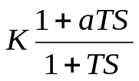
G(s)
-
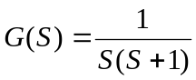  Especificação  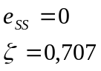  1º) a = 0 T = 0  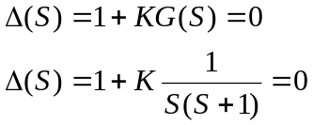 | 2º) a = 0  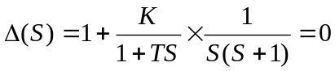  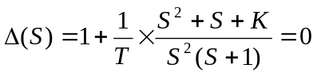  3º) 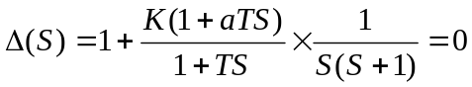  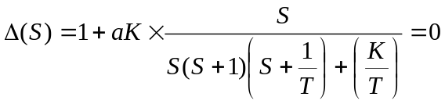

RESPOSTAS:
1º)Traçando o primeiro root locus
Fazendo A = 0 e t = 0, teremos a seguinte resposta:

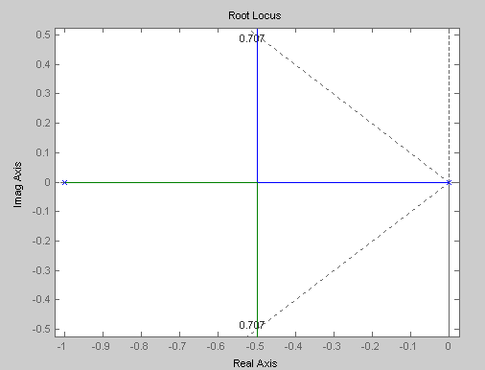

2º) Traçando o segundo root locus

Para os valores de A= 0, K = 0,26 T = 1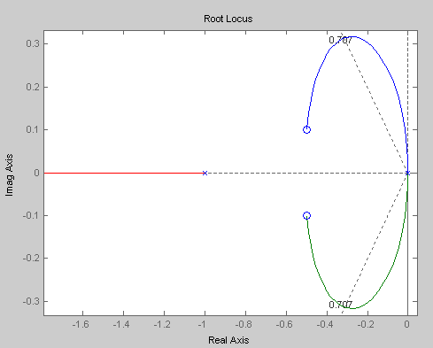

3º) Traçando o terceiro root lócus
Para os valores de: K= 1,16 t = 0,86 a= 1

